Спецификация модуля AXI4-Lite Slave
Модуль axi_4_lite_slave представляет собой ведомое устройство (slave) для шины AXI4-Lite, реализующее регистровое пространство для конфигурации и управления периферийными устройствами в составе системы на кристалле (SoC).
Основные возможности данного ведомого устройства:
- Поддержка полного протокола AXI4-Lite
- Параметризуемая ширина данных и адреса
- Очереди для буферизации транзакций записи и чтения
- Автоматическая обработка ошибок адресации
- Поддержка частичной записи через байтовые маски (WSTRB)
Внешние параметры:
Параметр | Описание | Значение по умолчанию
ADDRESS | Ширина шины адреса | 32 бита
DATA_WIDTH | Ширина шины данных | 32 бита
WRITE_QUEUE_DEPTH | Глубина очереди транзакций записи | 4
READ_QUEUE_DEPTH | Глубина очереди транзакций чтения | 1

Внутренние параметры:
Параметр | Описание | Значение по умолчанию
NO_OF_REGISTERS | Определяет общее количество программно-доступных регистров в модуле | 32 бита
REG_ADDR_WIDTH | Определяет минимальную ширину в битах, необходимую для адресации всех регистров. | log2(NO_OF_REGISTERS)
BYTES_PER_REGISTER | Определяет количество байт в одном регистре. | DATA_WIDTH/8

Порты интерфейса:
Сигналы синхронизации и сброса
Сигнал | Направление | Описание
CLK | Вход | Тактовый сигнал
RESET | Вход | Синхронный сброс (активный высокий уровень)

Канал адреса записи (Write Address Channel):
Сигнал | Направление | Описание
S_AWADDR | Вход | Адрес для записи
S_AWVALID | Вход | Индикатор валидности адреса
S_AWREADY | Выход | Индикатор готовности принять адрес

Канал данных записи (Write Data Channel):
Сигнал | Направление | Описание
S_WDATA | Вход | Данные для записи
S_WSTRB | Вход | Строб-сигналы байтов (1 бит на байт)
S_WVALID | Вход | Индикатор валидности данных
S_WREADY | Выход | Индикатор готовности принять данные

Канал ответа записи (Write Response Channel):
Сигнал | Направление | Описание
S_BREADY | Вход | Индикатор готовности принять ответ
S_BRESP | Выход | Ответ на запись (2 бита)
S_BVALID | Выход | Индикатор валидности ответа

Канал адреса чтения (Read Address Channel):
Сигнал | Направление | Описание
S_ARADDR | Вход | Адрес для чтения
S_ARVALID | Вход | Валидность адреса чтения
S_ARREADY | Выход | Готовность принять адрес чтения
Канал данных чтения (Read Data Channel):
Сигнал | Направление | Описание
S_RREADY | Вход | Готовность принять данные чтения
S_RDATA | Выход | Прочитанные данные
S_RRESP | Выход | Ответ на чтение (2 бита)
S_RVALID | Выход | Валидность данных чтения

Протокол работы
- Все сигналы синхронизированы с положительным фронтом CLK
- Используется handshake протокол VALID/READY
- Транзакции могут быть обработаны с задержкой при занятых очередях
Процесс записи
- Фаза адресации:
- Мастер устанавливает S_AWADDR и S_AWVALID
- Slave подтверждает прием S_AWREADY
- Фаза передачи данных:
- Мастер устанавливает S_WDATA, S_WSTRB и S_WVALID
- Slave подтверждает прием S_WREADY
- Фаза ответа:
- Slave обрабатывает запись в регистр
- Slave устанавливает S_BVALID и S_BRESP
- Мастер подтверждает прием S_BREADY
Процесс чтения
- Фаза адресации:
- Мастер устанавливает S_ARADDR и S_ARVALID
- Slave подтверждает прием S_ARREADY
- Фаза передачи данных:
- Slave извлекает данные из регистра
- Slave устанавливает S_RVALID, S_RDATA и S_RRESP
- Мастер подтверждает прием S_RREADY
Внутренняя архитектура
Регистровое пространство
- Количество регистров: 32
- Размер регистра: DATA_WIDTH бит
- Адресация: выравнивание по границе слова (младшие 2 бита адреса = 0)
- Диапазон адресов: 0x00000000 - 0x0000007C (для DATA_WIDTH=32)
Конечные автоматы
Автомат обработки записи
Состояние | Описание
WR_IDLE | Ожидание транзакций в очереди
WR_PROCESS | Обработка текущей транзакции
WR_RESPONSE | Отправка ответа мастеру

Автомат обработки чтения
Состояние | Описание
RD_IDLE | Ожидание запроса на чтение
RD_SEND | Отправка данных мастеру

Коды ответов (Response Codes)
Ответы записи (S_BRESP)
Код | Значение | Описание
00 | OKAY | Успешный доступ
10 | DECERR | Ошибка декодирования (некорректный адрес)

Ответы чтения (S_RRESP)
Код | Значение | Описание
00 | OKAY | Успешный доступ
10 | DECERR | Ошибка декодирования (некорректный адрес)

Обработка ошибок
Ошибки адресации
- Невыровненный адрес: младшие 2 бита ≠ 0 → ошибка DECERR
- Вне диапазона: адрес ≥ 32 × 4 → ошибка DECERR

Инициализация
- Все регистры сбрасываются в 0 по RESET
- Все очереди очищаются
- Все выходные сигналы устанавливаются в неактивное состояние
Временные диаграммы:
Транзакция записи:

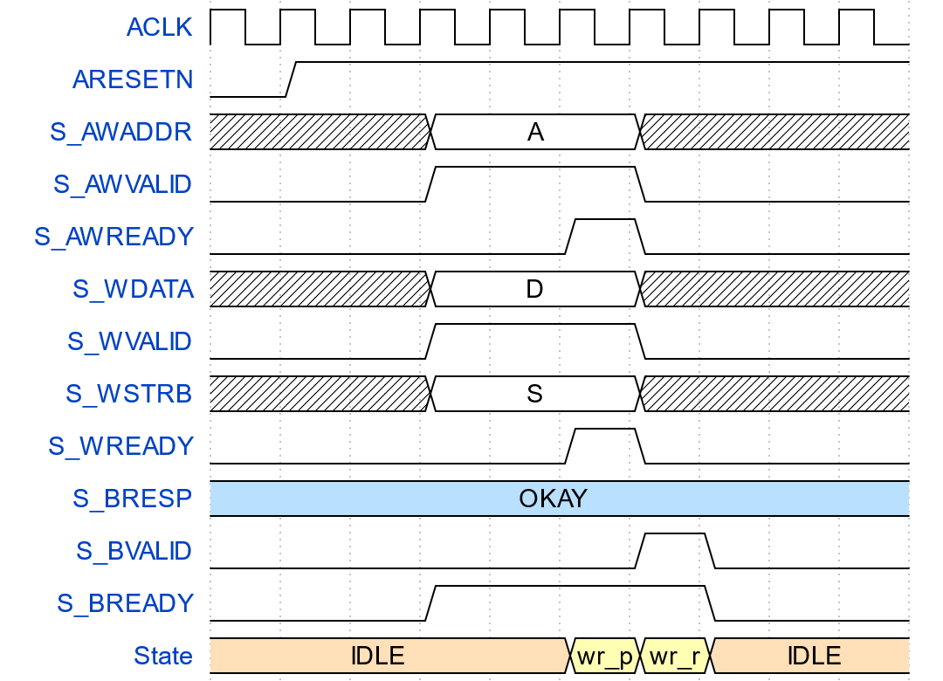
Транзакция записи:
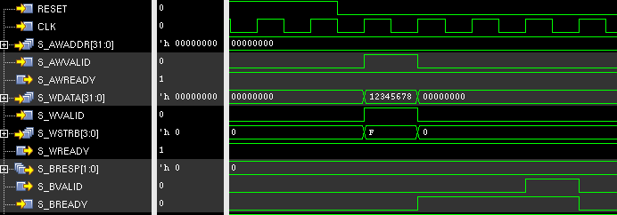
Транзакция чтения: 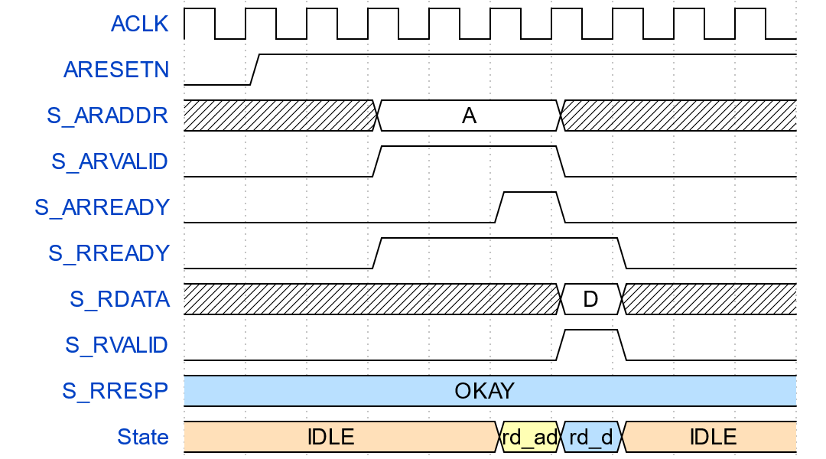
Транзакция чтения
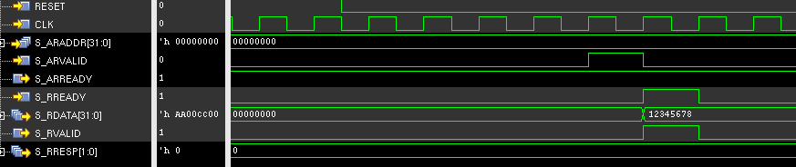

Тестовое окружение
Проверяемые сценарии
- Базовые операции: одиночные чтения/записи
- Последовательный доступ: burst-транзакции
- Параллельный доступ: одновременные чтения и записи
- Граничные условия: переполнение очередей
- Ошибочные ситуации: некорректные адреса и данные
Ограничения
- Максимальное количество регистров: 32 (может быть расширено)
- Размер регистра: только 32 бита (параметризуемо)
- Поддержка только выровненного доступа
Синтез, разработанного модуля
Анализ характеристик синтезированного устройства axi_4_lite_slave
1. Временные характеристики (Timing)
- Worst Negative Slack (WNS): 7.348 нс
- Total Negative Slack (TNS): 0.000 нс
- Failing End Points (FEP): 0
- Clock Period: 10.000 нс (для тактовой группы CLK)
Значительный положительный slack (7.348 нс) указывает на то, что проект имеет существенный запас по времени.

2. Площадь (Area)
2.1 Общая статистика площади
- Общее количество ячеек: 5,435
- Площадь ячеек (Cell Area): 94,374.202 library units
- Площадь металлизации (Net Area): 35,880.650 library units
- Общая площадь (Total Area): 130,254.852 library units
2.2 Распределение ячеек по типам
- Последовательные ячейки (Sequential): 1,237 (22.76%)
- Комбинационные ячейки (Combinational): 4,198 (77.24%)
3. Энергопотребление (Power)
3.1 Общее энергопотребление
- Суммарная мощность: 7.37695 × 10⁻³ Вт (7.38 мВт)
Регистры потребляют 85.93% общей мощности. Высокая доля внутренней мощности (88.73%) по сравнению с коммутационной (11.25%) указывает на значительную активность внутри ячеек при относительно умеренной активности на соединениях.

